用户管理

用户不仅仅是用户名还包括地址user_name@host_name

表示来源主机的使用也可以使用通配符%_

使用通配符的时候需要使用单引号192.168.1.1_ user@‘127.0.0.%’

保存用户授权的表：

mysql库中：的columns_prov,db,host,procs_priv,tables_priv,user

分别定义字段级别，数据库，表等级别的权限

select * from db;等

mysql的权限类型：

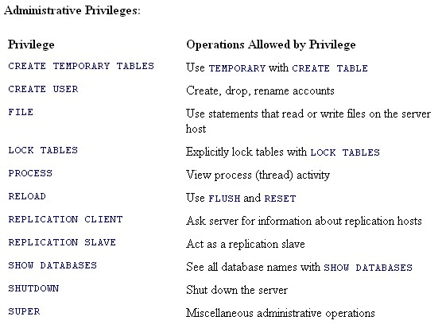

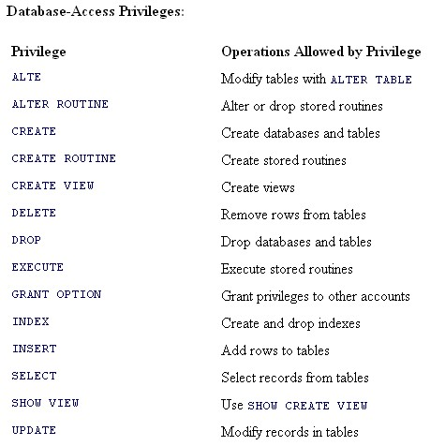

select current_user();  查询当前的登录用户

新建用户：CREATE USER

CREATE USER ‘user’@’host’ [IDENTIFIED BY ‘password’]

//还可以这样创建用户  
mysql> insert into mysql.user(Host,User,Password) values("localhost","phplamp",password("1234"));

mysql>flush privileges;

用户授权：GRANT:

GRANT privilege_list ON [TABLE] db.tables [IDENTIFIED BY ‘password’];

GRANT的权限：管理权限和数据库访问权限。。。。。。。。。。。。

还有with选项，资源控制

SHOW GRANT FOR

例子：

GRANT exectue ON db.user TO ‘cactiuser’@’localhost’;

grant all privileges on phplampDB.* to phplamp@localhost identified by '1234';

grant select,update on phplampDB.* to phplamp@localhost identified by '1234';  
 GRANT SELECT(Name,Age) ON jiaowu.student TO ‘test’@’172.16.%.%’ IDENTIFIED BY ‘12345’;

资源限制

MAX_QUERIES_PER_HOUR count

MAX_UPDATES_PER_HOUR count

MAX_CONNECTIONS_PER_HOUR count

MAX_USER_CONNECTIONS count

收回权限：

REVOKE privilege_list ON db.tables FROM ‘user’@’host’

REVOKE DELETE ON jiaowu.* FROM abc@’172.16.%.%’;

删除用户：

DROP USER

mysql>DELETE FROM user WHERE User="phplamp" and Host="localhost";

修改用户：

RENAME USER 或者修改表即可

改密码：

mysql>update mysql.user set password=password('newpasswd') where User="phplamp" and Host="localhost";